ЛЕКЦИЯНЫҢ ҚЫСҚА СИПАТТАМАСЫ
№15 дәріс: Пиротехникалық құрамдарды зерттеудің дифференциалдық əдістері.

Дәрістің мақсаты: Пиротехникалық құрамдардың термиялық өзгерістерін дифференциалдық әдістермен зерттеп, олардың қасиеттері мен тұрақтылығын бағалау.

Пиротехникалық құрамдар химиялық энергияны жылу, жарық және газ түрінде тез шығаратын композициялық материалдар. Осы құрамдардың термиялық қасиеттерін, атап айтқанда термиялық тұрақтылығын және жану/детонациялық белсенділігін зерттеу маңызды. Мақсаттар: (1) профильді дифференциалдық әдістер арқылы пиротехникалық құрамдардың термиялық өңдеу кезінде өтетін оқиғаларын өлшеу; (2) олардың термиялық тұрақтылығы мен белсенділігін салыстыру; (3) қауіпсіздік тұрғысынан құрамдардың термиялық мінездемесін нақты деректер арқылы анықтау.

Дифференциалдық сканерлеу калориметриясы (DSC) — материалдардың термиялық қасиеттерін зерттейтін әдіс. Оның принципі үлгінің температурасы өзгергенде, үлгі мен эталон арасындағы жылу ағынының айырмасын тіркеуге негізделген. DSC арқылы балқу, кристалдану, фазалық ауысулар, химиялық реакциялар мен ыдырау процестерін анықтауға болады. Әдіс органикалық, бейорганикалық материалдар, полимерлер, композициялар және жарылғыш заттардың термиялық тұрақтылығын зерттеуге қолданылады. Әдістердің артықшылықтары мен шектеулері:Дифференциалдық сканерлеу калориметриясы (DSC) жоғары сезімталдыққа ие, термиялық өзгерістерді нақты тіркейді және полимерлер, композициялар, бейорганикалық материалдар мен жарылғыш заттардың термиялық тұрақтылығын зерттеуге тиімді. Алайда, күрделі құрамдар немесе аз жылу шығаратын процестерде нәтижелерді интерпретациялау қиын болуы мүмкін, кейде басқа термиялық немесе спектроскопиялық әдістермен салыстыру қажет, сонымен қатар құрылғы қымбат және жоғары дайындықты талап етеді
Термо-гравиметриялық талдау (TGA) және оның туындысы (DTG) материалдардың температураға тәуелді салмақ өзгерістерін зерттейтін аналитикалық әдістер. TGA кезінде үлгі белгілі жылдамдықпен қыздырылып, оның массасының өзгерістері тіркеледі, бұл деградация, балқу, су жоғалту, оксидтену және композициялық жүйелердің термиялық тұрақтылығын анықтауға мүмкіндік береді. DTG TGA нәтижесінің туындысы болып, массаның өзгеру қарқынын көрсетеді, осылайша көпкезеңді ыдырау процестерін және фазалық ауысуларды нақты бөлуге мүмкіндік тудырады. Әдіс полимерлер, металдар, минералдар, жарылғыш заттар және композиттерді термиялық зерттеу мен деградация механизмдерін талдауда тиімді қолданылады.Әдіс полимерлер, металдар, минералдар, композициялар мен жарылғыш заттарды зерттеуде тиімді
Дифференциалдық термиялық талдау (ДТА) әдісі зерттелетін заттың (s) және термиялық тұрғыдан инертті эталон заттың (r) қасиеттерін салыстыруға негізделген (сурет 1). Бұл әдісте тіркелетін негізгі параметр – олардың арасындағы температура айырмасы ΔT=Ts−Tr ​, ол үлгіні тұрақты жылдамдықпен қыздырғанда немесе салқындағанда өлшенеді және эталон температурасының функциясы ретінде ΔT(T) көрсетіледі

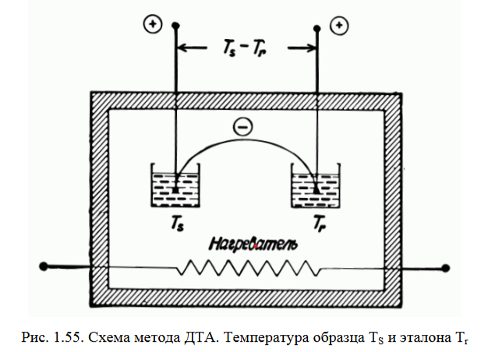

1-сурет. Дифференциалдық термиялық талдау (ДТА) әдісінің схемасы

Эталон ретінде зерттелетін температура диапазонында фазалық ауысуларға ұшырамайтын зат таңдалады. Мұндай жағдайда үлгідегі фазалық өзгерістер болмаған кезде ΔT=0болады. График бойынша ΔT(T) функциясы абсцисс осіне параллель түзу сызық түрінде бейнеленеді (негізгі сызық). Үлгінің температурасының эталонға қатысты ауытқулары әртүрлі фазалық ауысуларға байланысты пайда болады, себебі бұл ауысулар жылуды сіңіру немесе бөлу арқылы жүреді.Термиялық талдауда, ДТА әдісінен ерекшелігі, үлгінің температурасы уақытқа байланысты тұрақты қыздыру жылдамдығында тіркеледі (сурет 2). Сондай-ақ, екі шаманың айырмасы, яғни TΔT, жеке температура мәндерінен (Ts–үлгінің, Tr​ –эталонның) дәлірек өлшенуге мүмкіндік береді.

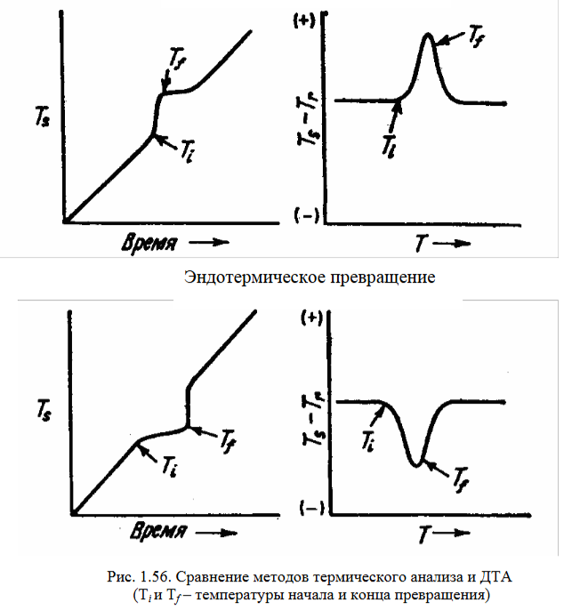
2-сурет.Tермиялық талдау әдістері мен ДТА әдісін салыстыру. Термикалық түрленудің басталу (Ti) және аяқталу (Tf) температуралары көрсетілген.

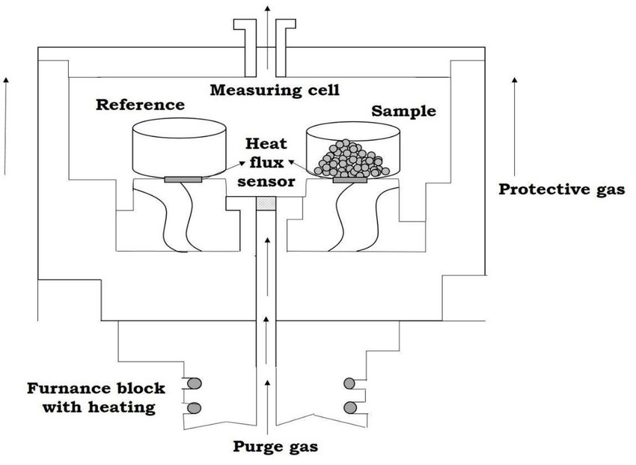
Сурет-3. Differential Scanning Calorimetry (DSC) немесе ұқсас термиялық талдау қондырғысының схемасы.
DSC қондырғысы үлгі мен салыстырмалы стандартты бір уақытта қыздыру арқылы олардың термиялық мінезін зерттейтін құрылғы болып табылады. Өлшеу ұяшығында зерттелетін үлгі (мысалы, пиротехникалық материал) және инерттік стандарт (әдетте алюминий оксиді) орналастырылады, бұл стандарт үлгінің өзгерістерін дәл салыстыруға мүмкіндік береді. Үлгі қыздырылғанда немесе салқындатылғанда оның энергия сіңіру немесе шығару қасиеттері, яғни эндотермиялық немесе экзотермиялық реакциялары, анықталады, ал айырмашылықтарды жылу ағым сенсоры тіркейді. Қыздырғыш пеш блогы ұяшықты біркелкі қыздырып, алдын ала орнатылған жылдамдықпен жұмыс істейді, бұл тәжірибе нәтижесінің дәлдігі үшін маңызды. Қорғаныс газдары (азот немесе аргон) атмосфералық әсерден қорғап, тотығуды болдырмайды, ал сорғыш газ артық газдарды шығарып, ішкі атмосфераны тұрақтандырады. Сенсордан алынған сигнал компьютер арқылы жазылып, DSC кривалары құрылады, ол арқылы реакциялардың басталу, шарықтау және аяқталу температуралары, сондай-ақ энергия мен кинетикалық сипаттамалары анықталады, бұл зерттелетін материалдың термиялық мінезін жан-жақты бағалауға мүмкіндік береді.

Бақылау сұрақтары

- Пиротехникалық құрамдарды зерттеу кезінде дифференциалдық әдістерді қолданудың негізгі мақсаты қандай?
- DSC, TGA/DTG және DTA әдістерінің жұмыс принципін қысқаша түсіндіріп беріңіз және әр әдіспен өлшенетін негізгі параметрлерді атаңыз.
- TGA/DTG талдау нәтижесінде анықталатын массаның жоғалуы және decomposition onset температурасы пиротехникалық құрамдардың қасиеттерін бағалауда қандай маңызға ие?
- DSC әдісі арқылы алынған энтальпия (ΔH) мәндері пиротехникалық құрамдардың белсенділігін және қауіпсіздігін бағалауға қалай көмектеседі?
- Әр әдістің (DSC, TGA/DTG, DTA) артықшылықтары мен шектеулерін атап, олардың қай жағдайларда тиімді қолданылатынын түсіндіріңіз.

Пайдаланылған әдебиеттер

- Батурова Г.С. Характеристики цветного пиротехнического пламени: учебное пособие / Г.С. Батурова [и др.]; М-во образ. И науки России, Казан. Нац. Исслед. Технол. Ун-т. – Казань : Изд-во КНИТУ, 2012. – 126 с.
- В. А. Завадский основы технологий пиротехнических веществ, порохов и смесевых ракетных твердых топлив Учебное пособие Алматы «Қазақ университеті» 2016
- Абдулкаримова Р. Г. Пиротехникалық құрамдар жəне құралдар: оқу құралы – Алматы: Қазақ университеті, 2012. – 150 бет.
- С.Х. Акназаров, И.М. Вонгай, О.Ю. Головченко. Краткий курс практической пиротехники: Учебное пособие. – Алматы: Қазақ университеті, 2009. – 160 с.
- Зельдович Я.Б. Математическая теория горения и взрыва. - М.: Наука, 2000. - 478 с.

